ขอเชิญผู้มีส่วนได้เสียภายใน ( IIT ) ทำแบบสอบถามประเมินคุณธรรมและความโปร่งใสในการดำเนินการของหน่วยงาน ภาครัฐ ( ITA ) ประจำปีงบประมาณ พ.ศ. 2566
ประชาสัมพันธ์

ช่องทางการตอบ แบบวัดการรับรู้ของผู้มีส่วนได้ส่วนเสียภายใน (IIT)
https://itas.nacc.go.th/go/iit/k68y3c
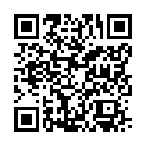
รหัสสำหรับเข้าตอบแบบวัดการรับรู้ของผู้มีส่วนได้ส่วนเสียภายใน : 268372

